Drodzy Państwo,

Miło nam zaprezentować Państwu dwie oferty ubezpieczenia NNW dla dzieci i młodzieży na rok szkolny 2019/2020. Tegoroczna propozycja dla Państwa placówki składa się z dwóch ofert -TUiR Allianz oraz TU Wiener S.A. (dawny Gothaer )- do wyboru indywidualnie przez każdego rodzica.

Obie oferty szczegółowo zostaną zaprezentowane poniżej.

Dlaczego warto objąć z nami ochroną ubezpieczeniową Państwa dzieci?

* **Udostępniamy rodzicom możliwość płatności składki przelewem**- w znacznym stopniu ułatwia to przystąpienie do ubezpieczenia. Na wskazane konto bankowe rodzic dokonuje przelewu składki w takiej wysokości, jaka jest wskazana w ofercie Allianz bądź Wiener.
* Każde dziecko przystępujące do ubezpieczenia otrzyma imienny **certyfikat,** na którym zawarte są wszystkie niezbędne informacje: okres ubezpieczenia, numer polisy, warunki na jakich przystępuje do ubezpieczenia, informacje jak zgłosić szkodę oraz namiary do osoby będącej opiekunem polisy.
* **Oferta uwzględnia wyczynowe uprawianie sportu przez dzieci**, nie ma więc potrzeby zakupu dodatkowego ubezpieczenia przez dzieci uczęszczające na pozaszkolne zajęcia tenisa, grające w piłkę w klubach piłkarskich czy uczęszczające na zajęcia pływackie lub taneczne
* Ochrona w zakresie trwałego uszczerbku **24h** na całym świecie

**Płatności składki w wysokości 60 zł lub 63 zł (w zależności od wybranej oferty) każdy rodzic dokonuje indywidualnie najpóźniej do dn. 11-10-2019 przelewem na konto bankowe:**

**Bank ING, konto nr**

**90 1050 1575 1000 0090 3126 2083**

**Partner Ubezpieczenia**

Ul. Wiśniowa 36a lok 113

53-137 Wrocław

Prosimy o zatytułowanie przelewu wg poniższego wzoru.

**Szkoła Podstawowa nr 80 / Klasa / IMIĘ I NAZWISKO DZIECKA**

W razie wszelkich pytań i wątpliwości, do Państwa dyspozycji na cały czas trwania umowy pozostaje opiekun placówki. Dane kontaktowe opiekuna znajdziecie Państwo na certyfikatach oraz na dole strony.

Z poważaniem

Magdalena Witczak-Czechowska

Kontakt do opiekuna: **Kom. 691 708 869,** [magdalena.witczak-czechowska@partnerubezpieczenia.eu](mailto:magdalena.witczak-czechowska@partnerubezpieczenia.eu)

**OFERTA UBEZPIECZENIA NASTĘPSTW NIESZCZĘŚLIWYCH WYPADKÓW-** TU WIENER S.A.

**DLA SZKÓŁ PODSTAWOWYCH I ZESPOŁÓW SZKÓŁ**

|  |  |  |  |
| --- | --- | --- | --- |
| **ŚWIADCZENIE** | | **WYSOKOŚĆ** | **Wariant I** |
| **1.** | **100% uszczerbek na zdrowiu w wyniku nieszczęśliwego wypadku** | **100% sumy ubezpieczenia** | **21 000 PLN** |
| **2.** | **Poniżej 100% uszczerbku na zdrowiu w wyniku NW** | **za każdy 1% uszczerbku na zdrowiu 1% SU** | **210 PLN** |
| **3.** | **Zadośćuczynienie za doznaną krzywdę** | **dla uszczerbku powyżej 50%** | **1 050 PLN** |
| **4.** | **Świadczenie progresywne** | **dodatkowe 20% SU, gdy orzeczony uszczerbek jest wyższy niż 61%** | **4 200 PLN** |
| **5.** | **Koszty pogrzebu (śmierć w wyniku NNW)** | **jednorazowo** | **2 000 PLN** |
| **6.** | **Koszty nabycia środków pomocniczych zastosowanych w leczeniu po NNW** | **20% sumy ubezpieczenia** | **4 200 PLN** |
| **7.** | **Zasiłek z powodu niezdolności do nauki lub pracy**  **(niezdolność po NW trwająca 31 dni)** | **10% sumy ubezpieczenia** | **420 PLN** |
| **8.** | **Świadczenie edukacyjne**  **(niezdolność powyżej 14 dni szkolnych)** | **powtarzalne**  **(max 35 dni szkolnych)** | **100 PLN** |
| **9.** | **Pogryzienie przez psa lub ukąszenie przez owady** | **jednorazowo** | **200 PLN** |
| **ŚWIADCZENIA DODATKOWE** | | | |
|  | **Klauzula kosztów leczenia**  **(w tym odbudowa stomatologiczna zębów, operacje plastyczne, rehabilitacja)** | **30% sumy ubezpieczenia** | **6 300 PLN** |
|  | **Śmierć w wyniku wypadku komunikacyjnego** | **50% sumy ubezpieczenia** | **10 500 PLN** |
|  | **Pobyt w szpitalu w wyniku NW** | **NNW od 1 dnia**  **Choroba od 3 dnia** | **40 PLN/dzień** |
|  | **Pobyt w szpitalu w wyniku choroby** |
|  | **Śmierć jednego lub obojga rodziców wskutek NW** | **jednorazowo** | **3 000 PLN-** |
|  | **Poważne zachorowanie lub operacja chirurgiczna** | **jednorazowo** | **1 000 PLN** |
|  | **Śmierć w wyniku choroby nowotworowej złośliwej** | **jednorazowo** | **10 500 PLN** |
|  | **Zadośćuczynienie za ból doznany wskutek NW**  **(pobyt w szpitalu min. 24 h)** | **jednorazowo** | **100 PLN** |
|  | **Świadczenie operacyjne – m.in. wycięcie wyrostka robaczkowego, migdałów, drenaż uszu** | **jednorazowo** | **1 000 PLN** |
| **SKŁADKA ROCZNA ZA OSOBĘ** | | | **63 PLN** |

Zalety oferty TU Wiener S.A. :

1. Zwrot kosztów transportu- jeśli po wypadku poszkodowany uda się do szpitala/ na pogotowie taksówką lub innym płatnym transportem, dokonany zostanie zwrot kosztów, zgodnie z definicją OWU :

KOSZTY LECZENIA – zalecone przez lekarza, udokumentowane i związane z nieszczęśliwym wypadkiem koszty:

a) wizyt lekarskich, zabiegów ambulatoryjnych i operacji;

**b) zakupu lekarstw** i środków opatrunkowych;

**c) transportu z miejsca wypadku do szpitala lub ambulatorium**.

Za koszty leczenia uważa się również koszty badań diagnostycznych, koszty odbudowy stomatologicznej zębów, o ile zostały uszkodzone wskutek nieszczęśliwego wypadku oraz koszty operacji plastycznych koniecznych dla usunięcia skutków nieszczęśliwego wypadku. W zależności od wariantu ubezpieczenia, za koszty leczenia uważa się również koszty leczenia usprawniającego;

2) leczenie usprawniające – terapia medyczna zalecona przez lekarza, mająca na celu przywrócenie możliwie najpełniejszej sprawności psychofizycznej układu kostno-mięśniowo-nerwowego oraz wyeliminowanie zaburzeń i negatywnych reakcji psychicznych. Za leczenie usprawniające uważa się również rehabilitację.

1. Zęby mleczne- utrata lub odbudowa- w zakresie
2. Progresywna suma ubezpieczenia- przy dużych uszczerbkach dodatkowe świadczenie w wysokości 4 200 zł
3. **210 zł za 1 % uszczerbku- wśród dzieci szkolnych najczęstsze urazy to złamania, skręcenia oraz wstrząśnienia mózgu zatem ważna jest wysoka suma za uszczerbek.** Zdecydowanie mniej świadczeń wypłacanych jest z pobytów szpitalnych czy innych klauzul (typu oparzenia, poważne zachorowania czy niezdolność do nauki)
4. **Brak podlimitu na rehabilitację- do pełnej sumy klauzuli - W naszej ofercie 6300 zł**
5. Pobyt szpitalny max 90 dni
6. Wysoka wypłata za świadczenia operacyjne, zwłaszcza te drobne, typu wycięcie wyrostka robaczkowego, migdałów czy drenaż uszu. Wymagany jest przynajmniej dwudniowy pobyt szpitalny. Świadczenie jednorazowe 1 000zł
7. Świadczenie z tytułu **zadośćuczynienia za ból** doznany przez Ubezpieczonego wskutek nieszczęśliwego wypadku jest wypłacane Ubezpieczonemu pod warunkiem, że Ubezpieczony wskutek NW wymagał hospitalizacji i jego pobyt w szpitalu trwał co najmniej 24 godziny

**Płatności składki w wysokości 63 zł (za ofertę Viener) każdy rodzic dokonuje indywidualnie najpóźniej do dn. 11-10-2019 przelewem na konto bankowe:**

**Bank ING, konto nr**

**90 1050 1575 1000 0090 3126 2083**

**Partner Ubezpieczenia**

Ul. Wiśniowa 36a lok 113

53-137 Wrocław

Prosimy o zatytułowanie przelewu wg poniższego wzoru.

**Szkoła Podstawowa nr 80 / Klasa / IMIĘ I NAZWISKO DZIECKA**

**OFERTA UBEZPIECZENIA NNW-** TUiR ALLIANZ

***DLA SZKÓŁ PODSTAWOWYCH I ZESPOŁÓW SZKÓŁ***

|  |  |  |  |
| --- | --- | --- | --- |
| **ŚWIADCZENIE** | | **WYSOKOŚĆ** | **Wariant I** |
| **1.** | **100% uszczerbek na zdrowiu w wyniku nieszczęśliwego wypadku** | **100% sumy ubezpieczenia** | **20 000 PLN** |
| **USZCZERBEK NA ZDROWIU W WYNIKU NNW** | | | |
| **C** | **Poniżej 100% uszczerbku na zdrowiu w wyniku NW** | **za każdy 1% uszczerbku na zdrowiu 1% SU** | **200 PLN** |
| **D** | **Uszczerbek na zdrowiu w wyniku NW** | **Zgodnie z OWU str. 7 pkt. D** | **Do 3 000 PLN** |
| **E** | **Wstrząśnienie mózgu w wyniku NW** | **E** | **400 PLN** |
| **G** | **Uszczerbek na zdrowiu w wyniku ataku padaczki** | **Zgodnie z zał. 1 w OWU** | **200 PLN** |
| **F** | **Pogryzienie przez psa lub inne zwierzęta** | **F** | **400 PLN** |
| **K** | **Pobyt w szpitalu w wyniku NW** | **K** | **50 PLN/dzień** |
|  | | | |
| **A** | **Śmierć rodzica w wyniku NW** | **50% sumy ubezpieczenia**  **(150% SU w momencie poniesienia śmierci przez oboje rodziców w tym samym wypadku)** | **Suma ubezpieczenia**  **10 000 zł** |
| **L** | **Organizacja i pokrycie kosztów pobytu opiekuna w szpitalu/hotelu w przypadku pobytu dziecka w szpitalu w wyniku NW** | **Zgodnie z OWU str. 10 pkt. L** | **do 100 PLN / max 14 dni na 1 wypadek** |
| **H** | **Powtórna opinia medyczna** | **1 zdarzenie** | **Organizacja i pokrycie kosztów świadczeń wymienionych w OWU str. 8 pkt. H**  **(organizacja i pokrycie świadczeń, w tym przekazanie ekspertyzy sporządzonej przez Lekarza konsultanta świadczącego usługi medyczne poza Polską za poważne zachorowanie)** |
| **J** | **Świadczenie assistance po wypadku** | **Zgodnie z tabelą nr 3 w OWU (zamieszczona poniżej)** | **do 2 000 PLN**  **na 1 wypadek** |
| **I** | **Ochrona dziecka w sieci** | **2 zdarzenia**  **Zgodnie z OWU str. 8 pkt. I** | **2 zdarzenia**  **(m.in. organizacja i pokrycie kosztów 2 wizyt u psychologa)** |
| **SKŁADKA ROCZNA ZA OSOBĘ** | | | **60 PLN** |

Zalety Oferty TUiR Allianz :

1. **Szeroka definicja kosztów leczenia:**

* wynagrodzenia lekarskie i pielęgniarskie;
* koszty zakupu lekarstw;
* koszty zakupu lub wypożyczenia Sprzętu rehabilitacyjnego lub protez;
* koszty zakupu środków opatrunkowych;
* koszty wykonania zdjęć rentgenowskich, badań ultrasonograficznych lub innych badań diagnostycznych niezbędnych w procesie leczenia skutków Wypadku;
* koszty leczenia ambulatoryjnego lub szpitalnego;
* koszty leczenia stomatologicznego;
* koszty zabiegów rehabilitacyjnych w trybie ambulatoryjnym;
* koszty operacji plastycznych;
* koszty transportu medycznego środkami ratownictwa medycznego, jakiego wymaga stan zdrowia Ubezpieczonego po Wypadku.

1. **Wstrząśnienie mózgu** ( potwierdzone dokumentacją medyczną)- wysokie świadczenie 400 zł, wymagana hospitalizacja 24h
2. **Pogryzienie przez psa lub inne zwierzęta**- wysokie świadczenie 400 zł- wypadek musi spełnić dwa warunki:

* w wyniku pogryzienia przez psa powstały u Ubezpieczonego rany kąsane, ktore zostały zaopatrzone chirurgicznie w warunkach szpitalnych lub ambulatoryjnych. Za zaopatrzenie chirurgiczne rany uważamy rownież założenie pasków do zamykania ran;
* w wyniku pogryzienia przez inne zwierzęta Ubezpieczony był hospitalizowany minimum 24 godziny.

1. Najdłuższy okres odpowiedzialności za powypadkowy pobyt szpitalny- do **180 dni.**
2. Brak wyłączeń odpowiedzialności za uszczerbki i koszty leczenia związane z uprawieniem sportów i sztuk walki- karate, taekwondo, judo-nie zostały zaklasyfikowane jako sporty wysokiego ryzyka (def OWU), stąd jest to oferta rekomendowana dzieciom trenującym te rodzaje dyscyplin sportowych:

**Sporty wysokiego ryzyka** – sporty motorowe i motorowodne, sporty powietrzne, szybownictwo, baloniarstwo, spadochroniarstwo, lotniarstwo, paralotniarstwo, motolotniarstwo, heliskiing, heliboarding, uczestnictwo w wyprawach do miejsc charakteryzujących się ekstremalnymi warunkami klimatycznymi lub przyrodniczymi (pustynia, gory powyżej 4000 m n.p.m., busz, bieguny, dżungla i tereny lodowcowe lub śnieżne wymagające użycia sprzętu zabezpieczającego lub asekuracyjnego), downhill rowerowy, wspinaczka wysokogórska, skalna, skałkowa, lodowa, speleologia, skoki narciarskie, skoki akrobatyczne na nartach lub desce snowboardowej, jazda na nartach lub desce snowboardowej poza wyznaczonymi trasami, zjazdy ekstremalne, kajakarstwo górskie, rafting

1. Niezależnie od zwrotu kosztów leczenia, poniesionych samodzielnie przez dziecko lub rodzica w związku z wypadkiem, **Allianz zapewnia w ramach usług assistance organizację oraz wykonanie następujących procedur medycznych** (kontakt z infolinią, która przyjmuje zgłoszenie oraz umawia i organizuje wizyty/badania. Szczegółowy zakres wszystkich usług assistance w OWU na str .9, poniżej skrócona tabela obrazująca, na jakie świadczenia poszkodowany może liczyć w ramach pakietu assistance po wypadku.

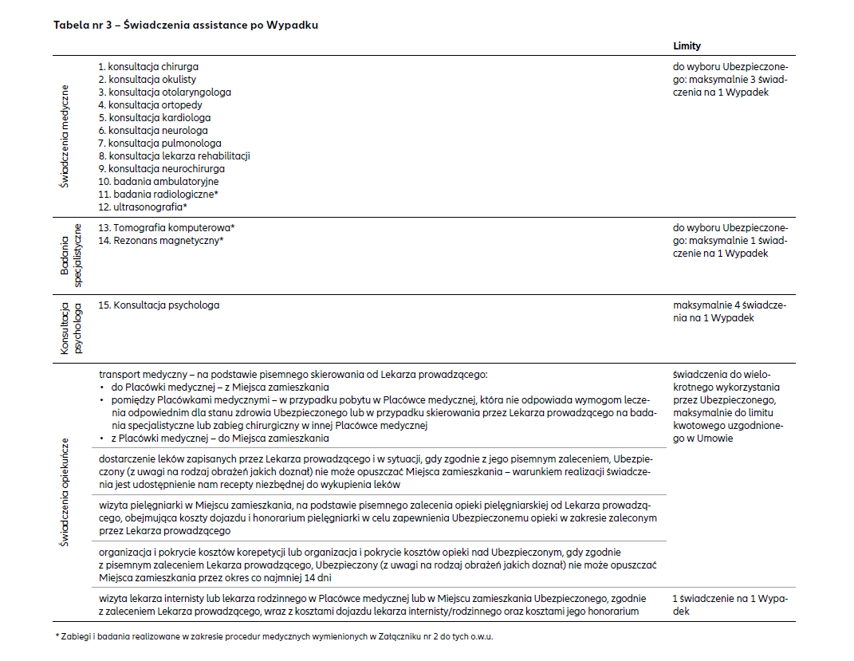

Uwaga:

Oferta Allianz nie zawiera świadczeń związanych z chorobą oraz rehabilitacją.

**Płatności składki w wysokości 60 zł (za ofertę Allianz) każdy rodzic dokonuje indywidualnie najpóźniej do dn. 11-10-2019 przelewem na konto bankowe:**

**Bank ING, konto nr**

**90 1050 1575 1000 0090 3126 2083**

**Partner Ubezpieczenia**

Ul. Wiśniowa 36a lok 113

53-137 Wrocław

Prosimy o zatytułowanie przelewu wg poniższego wzoru.

**Szkoła Podstawowa nr 80 / Klasa / IMIĘ I NAZWISKO DZIECKA**